视频解析P62〜P71：https://www.bilibili.com/video/BV1UP4y1A79a?p=62

杂题选讲
下面关于图（网）的叙述，正确的是 （58） 。（2009年上半年）
（58） A. 连通无向网的最小生成树中，顶点数恰好比边数多1
B. 若有向图是强连通的，则其边数至少是顶点数的2倍
C. 可以采用AOV网估算工程的工期
D. 关键路径是AOE网中源点至汇点的最短路径
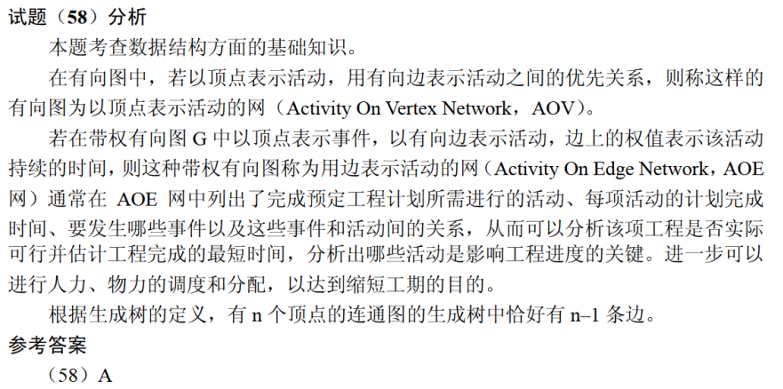

下面关于二叉排序树的叙述，错误的是 （59） 。（2009年上半年）
（59） A. 对二叉排序树进行中序遍历，必定得到节点关键字的有序序列
B. 依据关键字无序的序列建立二叉排序树，也可能构造出单支树
C. 若构造二叉排序树时进行平衡化处理，则根节点的左子树节点数与右子树
节点数的差值一定不超过1
D. 若构造二叉排序树时进行平衡化处理，则根结点的左子树高度与右子树高
度的差值一定不超过1
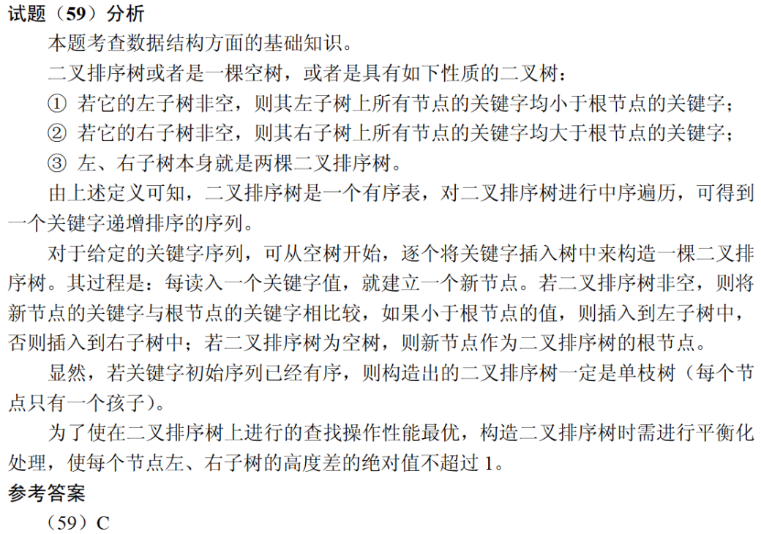

设L为广义表，将head(L)定义为取非空广义表的第一个元素，tail(L)定义为取非空广义表除第一个元素外剩余元素构成的广义表。
若广义表L=((x, y, z), a, (u, t, w))，则从L中取出原子项y的运算是 （62） 。（2009年上半年）
（62） A. head(tail(tail(L))) B. tail(head(head(L)))
C. head(tail(head(L))) D. tail(tail(head(L)))
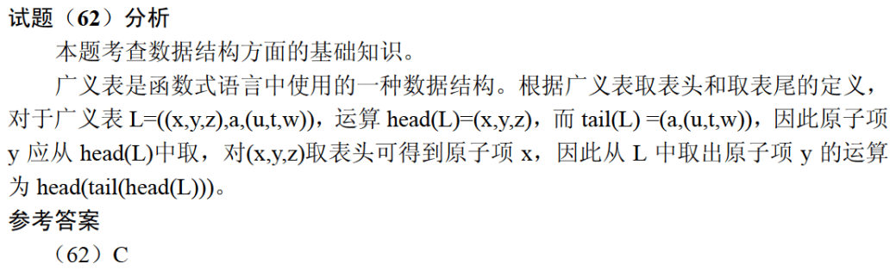

字符串采用链表存储方式时，每个结点存储多个字符有助于提高存储密度。若采用结点大小相同的链表存储串，在串比较、求子串、串连接、串替换等串的基本运算中， （62） 。（2009年下半年）
（62） A. 进行串的比较运算最不方便 B. 进行求子串运算最不方便
C. 进行串连接最不方便 D. 进行串替换最不方便
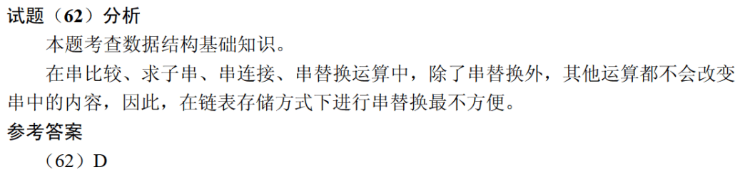

下图所示为一棵M阶B-树，M最有可能的值为 （61） 。（2012年下半年）
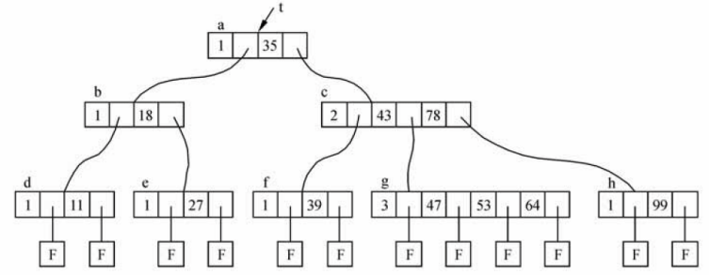
（61） A. 1 B. 2 C. 3 D. 4
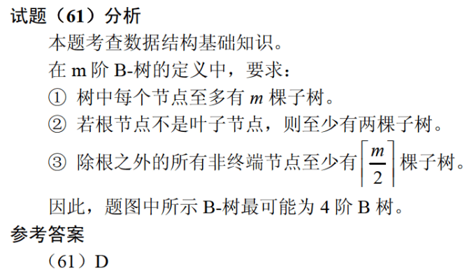

采用顺序表和单链表存储长度为n的线性序列，根据序号查找元素，其时间复杂度分别为 （51） 。（2013年上半年）
（51） A. $\text{O}\left(\text{1}\right)\text{、}\text{O}\text{(}\text{1)}$ B. $\text{O}\left(\text{1}\right)\text{、}\text{O}\text{(}\text{n)}$
C. $\text{O}\left(\text{n}\right)\text{、}\text{O}\text{(}\text{1)}$ D. $\text{O}\left(\text{n}\right)\text{、}\text{O}\text{(}\text{n)}$
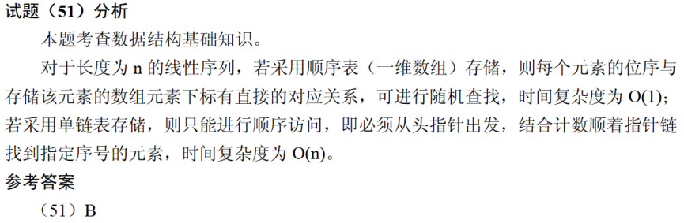
Prim算法和Kruscal算法都是无向连通网的最小生成树的算法，Prim算法从一个顶点开始，每次从剩余的顶点中加入一个顶点，该顶点与当前的生成树中的顶点的连边权重最小，直到得到一颗最小生成树；Kruscal算法从权重最小的边开始，每次从不在当前的生成树顶点之间的边中选择权重最小的边加入，直到得到一颗最小生成树，这两个算法都采用了 （64） 设计策略，且 （65） 。（2014年上半年）
（64） A. 分治 B. 贪心 C. 动态规划 D. 回溯
（65） A. 若网较稠密，则Prim算法更好
B. 两个算法得到的最小生成树是一样的
C. Prim算法比Kruscal算法效率更高
D. Kruscal算法比Prim算法效率更高
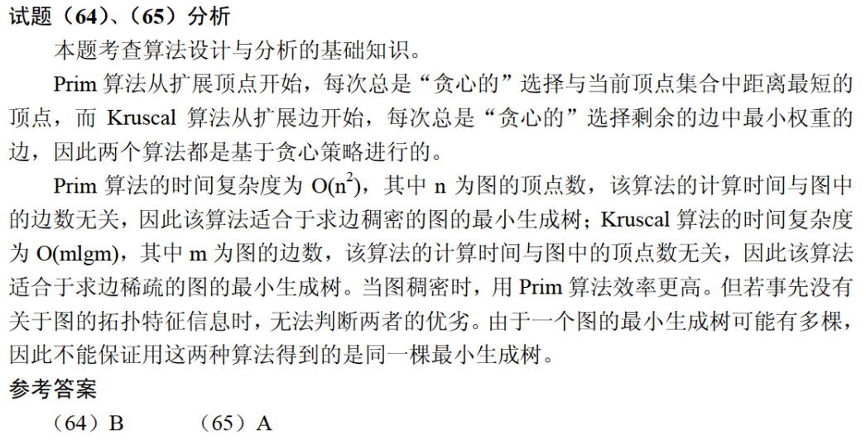

优先队列通常采用 （62） 数据结构实现，向优先队列中插入—个元素的时间复杂度为 （63） 。（2015年上半年）
（62） A. 堆 B. 栈 C. 队列 D. 线性表
（63） A. $\text{O}\text{(}\text{n)}$ B. $\text{O}\text{(}\text{1)}$ C. $\text{O}\text{(}\text{lgn)}$ D. $\text{O}\text{(}{\text{n}}^{\text{2}}\text{)}$
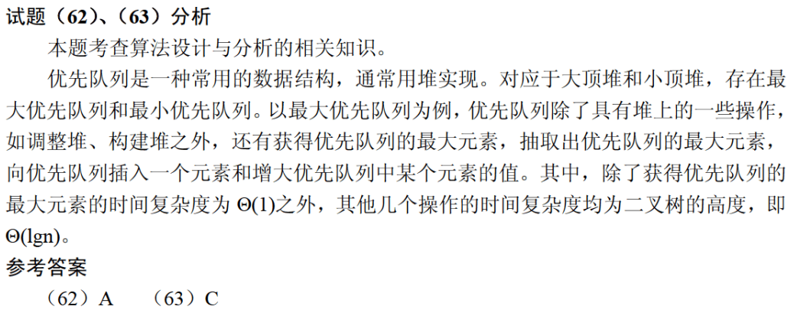

在n个数的数组中确定其第i$\text{（}\text{1}≤\text{i}≤\text{n}\text{）}$小的数时，可以采用快速排序算法中的划分思想，对n个元素划分，先确定第k小的数，根据i和k的大小关系，进一步处理，最终得到第i小的数。划分过程中，最佳的基准元素选择的方法是选择待划分数组的 （64） 元素。此时，算法在最坏情况下的时间复杂度为（不考虑所有元素均相等的情况） （65） 。（2015年上半年）
（64） A. 第一个 B. 最后一个 C. 中位数 D. 随机一个
（65） A. $\text{O}\text{(}\text{n}\text{)}$ B. $\text{O(lgn)}$ C. $\text{O(nlgn}\text{)}$ D. $\text{O}{\text{(}\text{n}}^{\text{2}}\text{)}$
